ANKARA / 22.03.2004

Değerli Bayimiz,

Bildiğiniz gibi 12NS****B yer sürgülü dolabında kullandığımız STAR yandan raylı şişelik ünitesinin rayın konumuna göre sağ ve sol durumları mevcuttur. Projelerinizde bunu göz önünde bulundurmanızı hatırlatarak aşağıda teknik bilgilerini sizlere sunarız.

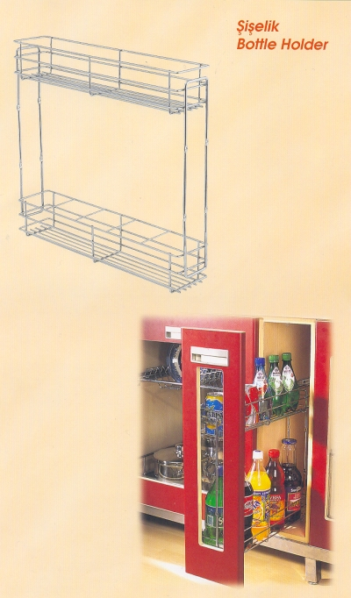

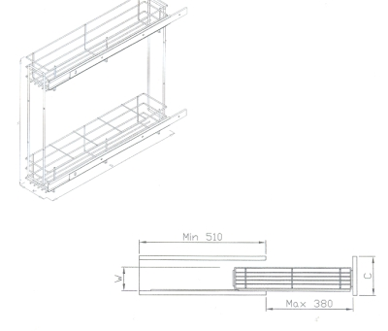

SOLDAN RAYLI ŞİŞELİK

